**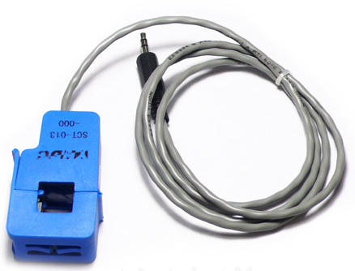**

**ความรู้เบื้องต้นเกี่ยวกับ Current Sensor (เซ็นเซอร์วัดกระเเส)**

**บทความนี้จะอธิบายเกี่ยวกับความรู้เบื้องต้นของ Current Sensors (เซ็นเซอร์วัดกระเเส) ว่าคืออะไร? แบ่งออกเป็นกี่ประเภท? และแต่ละประเภทมีหลักการการทำงานเป็นอย่างไร? รวมถึงมีตารางสรุป Specification ของ Current Sensors (เซ็นเซอร์วัดกระเเส) แต่ละประเภท แต่ละรุ่นให้ทราบกันด้วย (โดยจะยึดตามรุ่นที่ทาง ThaiEasyElec.com จำหน่าย สามารถดูรายละเอียดสินค้าอย่างละเอียดได้จาก**[**หมวด Current Sensors (เซ็นเซอร์วัดกระเเส)**](http://thaieasyelec.com/sensors/voltage-current.html)**)**

**Current Sensors (เซ็นเซอร์วัดกระเเส) คืออะไร? และมีหลักการทำงานอย่างไร?**

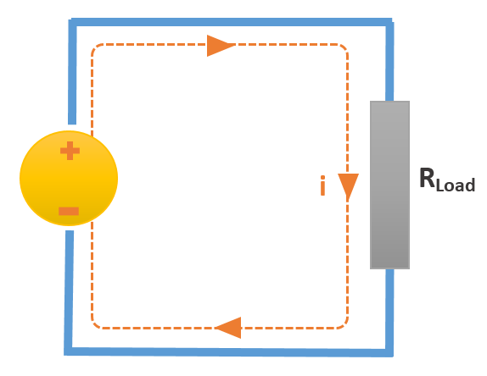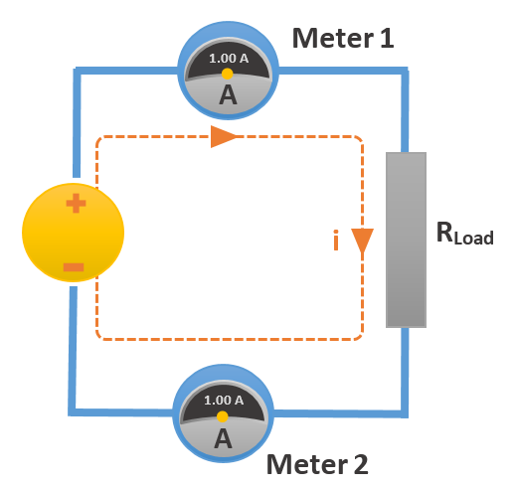

สมมติว่าเรามีวงจรหนึ่งที่ประกอบด้วย แหล่งจ่ายไฟ และโหลด (RLoad) กระแส (I) จะไหลจากขั้วบวกของแหล่งจ่าย ผ่านโหลดและไปยังขั้วลบของแหล่งจ่าย ถ้าต้องการทราบกระแส (I) ที่ไหลผ่านโหลด (RLoad) วิธีที่ง่ายที่สุดคือใช้สูตร I=V/R คือต้องทราบแรงดันแหล่งจ่าย (V) ค่าความต้านทานโหลด (R) ก็จะทราบกระแส (I) ที่ไหลผ่านโหลด (RLoad) หรือใช้ Multimeter ต่ออนุกรมกับโหลด(RLoad) ซึ่งสามารถวัด ก่อนเข้าโหลด (Meter1) หรือหลังโหลด (Meter2) ดังภาพ Meter ทั้งสองจะอ่านกระแสได้เท่ากัน

**จากกฏ KCL ([Kirchoff current law](http://en.wikipedia.org/wiki/Kirchhoff's_circuit_laws" \t "_blank)) ผลรวมของกระแสไฟฟ้าไหลเข้า = ผลรวมของกระแสไฟฟ้าไหลออก**

**ข้อแตกต่างระหว่างกระแสตรง (DC) และกระแสสลับ (AC)**

**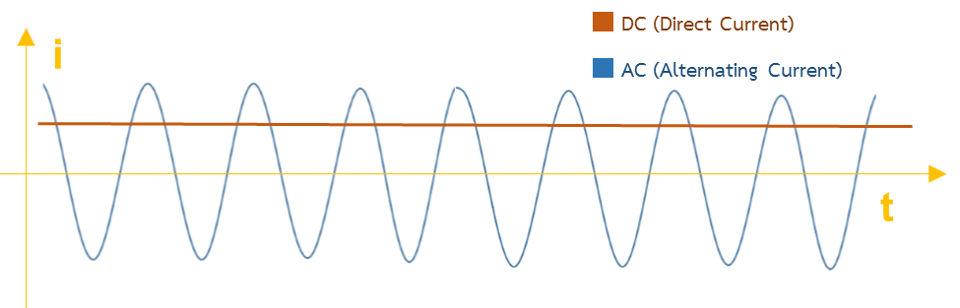**

จากกราฟ จะเห็นได้ว่าเมื่อเวลาผ่านไป ในไฟฟ้ากระแสตรง (DC) กระแสจะไหลในทิศทางเดียว ตัวอย่างแหล่งจ่าย DC ที่เห็นได้ชัดคือ แบตเตอรี่ชนิดต่างๆ หรือเเผงโซล่าเซลล์ เมื่อเทียบกับไฟฟ้ากระแสสลับ (AC) กระแสจะมีการเปลี่ยนแปลงทิศของกระแสอยู่ตลอดเวลา เช่น A.C Generator, สายส่ง เป็นต้น

**รูปแบบการวัดกระแส**

**1. Current Sensing Resistors**

**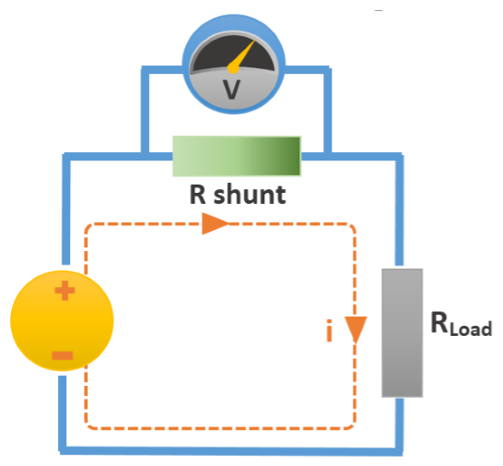**

ภาพแสดงวงจรเบื้องต้น การวัดกระแสโดยใช้ R Shunt

**การวัดกระแสโดยใช้ R Shunt** โดยอาศัยหลักการคือ วัดแรงดันที่ตกครอม R ค่าน้อยๆ ซึ่งต่ออนุกรมกับ RLoad เรียกว่า Rshuntและ คำนวณกลับเป็นกระแส โดยจากสูตร

**I = Vshunt/ Rshuntและสามารถวัดได้ทั้งไฟ DC และ AC**

**2. Hall Effect Sensor­**

**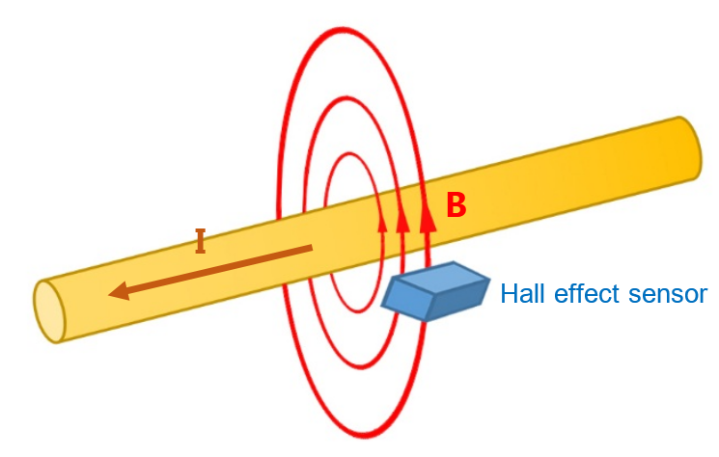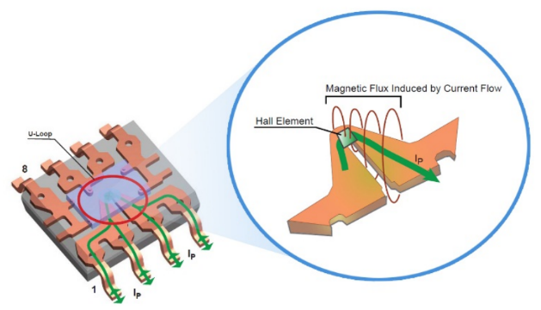**

    ภาพแสดงวงจรเบื้องต้น การวัดกระแสโดยใช้ภาพแสดงเซ็นเซอร์ Hall effect ภายในชิปตระกูล ACS

                    Hall effect sensor

**Hall effect sensor** เป็นการวัดกระแสทางอ้อม เมื่อเราจ่ายกระแสไฟฟ้าทั้ง DC และ AC จะทำให้เกิดเส้นสนามแม่เหล็กรอบสาย

ไฟ เมื่อเซ็นเซอร์ Hall effect อยู่ในบริเวณเส้นสนามแม่เหล็กของสายไฟ จะส่งสัญญาญออกมา ตามระดับสนามแม่เหล็กที่วัดได้

**3. Current Transformer**

**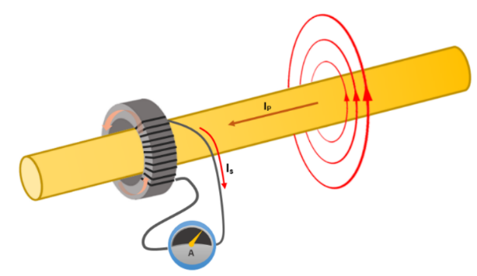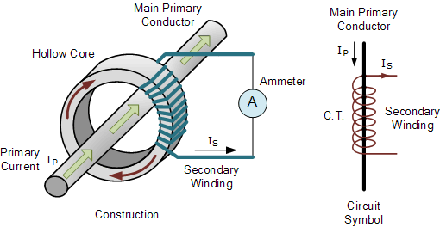**

ภาพแสดงหลักการวัดกระแสโดยใช้ Current transformer                 ภาพสัญลักษณ์ของ Current Transformer

**Current Transformer** เป็นการวัดกระแสไฟฟ้าทางอ้อมเช่นกัน โดยใช้หลักการเหนี่ยวนำของสนามแม่เหล็กเหมือนกับหม้อแปลงไฟฟ้า แต่เปลี่ยนให้ฝั่ง Primary เป็นสายไฟที่ต้องการวัดกระแสแทน และมีเพียงขดลวดฝั่ง Secondary เรียกว่า **Current Transformer** เมื่อเราจ่ายกระแสไฟฟ้าสลับไหลผ่านสายไฟ จะทำให้เกิดเส้นสนามแม่เหล็กเปลี่ยนแปลงไปมา และไปตัดกับขดลวดที่พันรอบแกน Inductive Sensor­ ทำให้เกิดกระแสไฟฟ้าขึ้นเมื่อต่อกับโหลด ซึ่งจะวัดได้เฉพาะกระเเสไฟฟ้า AC เท่านั้น กรณีที่จ่ายกระเเสไฟฟ้า DC เข้าไปในสายไฟ จะไม่มีการเปลี่ยนแปลงของสนามแม่เหล็ก ซึ่งจะไม่เกิดการเหนี่ยวนำของสนามแม่เหล็ก